VI. Контроль уровня обучения

Основные формы контроля:
Беседа, фронтальный опрос, индивидуальный опрос, , тест, работа по карточкам, самостоятельная подготовка вопросов по теме, подготовка творческих работ, подготовка компьютерных презентаций.

СИСТЕМА КОНТРОЛЯ ЗНАНИЙ И УМЕНИЙ ПО ЭКОНОМИЧЕСКОЙ И СОЦИАЛЬНОЙ ГЕОГРАФИИ МИРА В 10 КЛАССЕ
включает в себя
4 проверочных работы и одно итоговое тестирование

Политическая карта мира.

- Какие из перечисленных стран имеют республиканскую форму правления: Болгария, Польша, Великобритания, Франция, Япония, Саудовская Аравия.
- Какие из перечисленных стран имеют федеративное административно- территориальное устройство: США, ФРГ, Франция, Индия, Египет, Бразилия, Израиль, Китай.
- Какие из перечисленных стран добились независимости после Второй мировой войны: Иран, Индия, Индонезия, Тайланд, Египет, Алжир, Колумбия, Мексика.

Природа и человек в современном мире.
1. Какие из перечисленных стран относятся к странам с наибольшей и наименьшей обеспеченностью пахотными землями: Австралия, Япония, ФРГ, Китай, Аргентина.
2.Какие из перечисленных стран относятся к странам с наибольшей и наименьшей обеспеченностью водными ресурсами: Канада, Бразилия, Конго, Саудовская Аравия, Египет.
3.Какие из перечисленных мер позволяют вести борьбу за чистоту окружающей среды: а) утилизация отходов; б) разработка новых технологий; в) вынос «грязных производств» в менее плотно заселённые районы; г) принятие более жёстких нормативов на выбросы в атмосферу, гидросферу, почвы.
Население мира. География культуры, религий, цивилизаций.
1. Какие из перечисленных стран относятся к странам первого типа воспроизводства: Кения, Франция, Болгария, Кувейт, Алжир, Япония, Австралия.
2. Какие из перечисленных народов относятся к индоевропейской семье: китайцы, хиндустанцы, русские, японцы, бразильцы, англичане.
3. В каких из перечисленных стран большая часть населения исповедуют католицизм: Украина, Италия, Греция, Индонезия, Россия, Аргентина, Судан.
4. Распределите перечисленные страны в соответствии с уровнем их урбанизации ( по убывающей): Австралия, Китай, США, Великобритания, Эфиопия, Аргентина, ФРГ.

География мирового хозяйства.
- Какие из перечисленных стран занимают два первых места по добыче угля: Канада, Китай, Россия, Польша, США, Мексика.
- Какие из перечисленных стран имеют значительную выплавку цветных металлов: Россия, Украина, Замбия, Чили, США, Япония.
- Какие из перечисленных стран являются важнейшими экспортёрами пшеницы: Аргентина, Индия, Франция, Канада, Индонезия, Египет.
- По какому из видов поголовья скота, перечисленные страны занимают первые места в мире: а) Китай, б) Индия, в) Австралия.
- Под флагами, каких из перечисленных стран плавают самые крупные в мире морские флоты: США, Великобритания, Греция, Франция, Либерия, Панама, Норвегия.

Итоговая контрольная работа по географии 10 класс
Вариант 1
- Что такое геотермальная энергия, и в каких странах есть ее ресурсы?
- Назовите страну, обладающую крупнейшими запасами нефти.
- Какие земельные ресурсы являются сельскохозяйственными угодьями?
- Какова причина роста пустынь?
- Назовите самое большое по запасам пресной воды озеро мира.
- С чем связан растущий дефицит пресной воды на Земле?
- Каковы последствия сокращения площади лесов в мире?
- Что такое рождаемость и чем она измеряется?
- Что такое демографическая политика? Какую демографическую политику проводит Китай?
- Охарактеризуйте типы воспроизводства населения.
- Перечислите мировые религии.
- Что такое субурбанизация, и где она отмечается?
- Что такое эмиграция и «утечка умов»? Приведите примеры.
- Что такое географическое (территориальное) разделение труда?
- В какой стране мира уже ¾ электроэнергии вырабатывается на АЭС?
- Какая страна Западного полушария занимает ведущие позиции в автомобилестроении?
- Что такое «зеленая революция»?

Вариант 2
- Что такое геотермальная энергия, и в каких странах есть ее ресурсы?
- Назовите страну, обладающую крупнейшими запасами природного газа?
- Какая страна мира обладает самыми большими земельными ресурсами?
- Какова причина роста пустынь?
- Назовите самое большое по площади озеро мира.
- Каковы пути преодоления дефицита пресной воды на Земле?
- Каковы последствия сокращения площади лесов?
- Что такое смертность и чем она измеряется?
- Что такое демографическая политика? Какую демографическую политику проводит Германия?
- Охарактеризуйте типы воспроизводства населения.
- Назовите мировые религии.
- Что такое ложная урбанизация и где она отмечается?
- Что такое иммиграция, «утечка умов»? Приведите примеры.
- Что такое географическое (территориальное) разделение труда?
- В какой стране Европы практически вся электроэнергия вырабатывается на ГЭС, хотя у этой страны имеются значительные собственные месторождения природного газа и нефти?
- Какая страна Восточного полушария занимает ведущие позиции в автомобилестроении?
- Что такое «зеленая революция»?

СИСТЕМА КОНТРОЛЯ ЗНАНИЙ И УМЕНИЙ ПО ЭКОНОМИЧЕСКОЙ И СОЦИАЛЬНОЙ ГЕОГРАФИИ МИРА В 11 КЛАССЕ
включает в себя
2 проверочные работы и одно итоговое тестирование

Регионы и страны мира.

- Какие из перечисленных районов Европы относятся к числу высокоразвитых: Южный Уэльс, Лондонский, Парижский, Лотарингия, Южно- Германский.
- Недра Юго - Западной Азии богаты: нефтью, железной рудой, ураном.
- Какая страна Латинской Америки является главным экспортёром: а) кофе, б) медь, в) мясо.
- Какие из сельскохозяйственных культур являются главными экспортными культурами для Тропической Африки: пшеница, просо, арахис, кофе, хлопчатник.
- Какие из перечисленных районов США и Канады относятся к наиболее развитым: Атлантическое побережье, Приозёрье, Канадский Север, Тихоокеаническое побережье, побережье Мексиканского залива.
- Какие из перечисленных столиц являются приморскими: Токио, Париж, Пекин, Каир, Мехико, Лондон, Москва, Сидней.

Географический аспект современных глобальных проблем человечества.

- Какие из перечисленных стран США, Израиль, Япония, Швеция, Дания являются лидером : а) по использованию ветровой энергии, б) в строительстве жилищ с солнечными обогревателями, в) производстве экономичных электроламп, г) строительстве электроэкономических зданий, д) производство самых экономных автомобилей с учётом использованного топлива.
- Какие из глобальных проблем относятся к проблемам социального характера: продовольственная, экологическая, сохранения мира , сырьевая.

Итоговая контрольная работа по географии 11 класс
Вариант 1
- Оцените основные черты экономико-географического положения зарубежной Европы.
- Почему в структуре промышленности Японии на добывающие отрасли приходится всего 0,3%?
- Напишите определения:
Сепаратизм – это…..
Депопуляция – это….
Доминион – это….
- Почему, несмотря на очень высокие абсолютные масштабы производства промышленной и сельскохозяйственной продукции Индия все-таки относится к числу развивающихся стран?
- Определите, какие государства зарубежной Европы обозначены цифрами. Напишите названия их столиц.
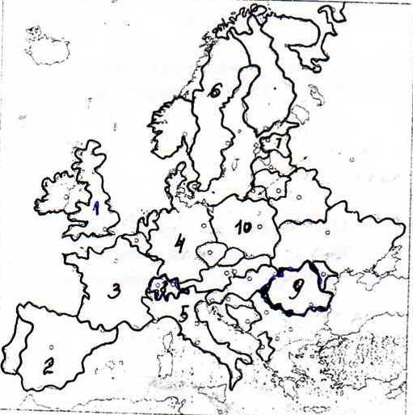
1.------------------------------- 10.-------------------------------
2.-------------------------------
3.--------------------------------
4.---------------------------------
5.--------------------------------
6.---------------------------------
7.---------------------------------
8.---------------------------------
9.---------------------------------

Итоговая контрольная работа по географии 11 класс
Вариант 2
- Охарактеризуйте население зарубежной Азии.
- Почему более протяженная сухопутная граница Индии в сравнении с морской границей в экономической жизни страны играет небольшую роль?
- Напишите определения:
Мегаполис – это……………
Демографическая политика – это………..
Субурбанизация – это………..
- Западная Европа – самый густонаселенный крупный регион мира (100 чел. на 1 км²). В то же время его доля в населении мира уменьшается. Отчего это происходит?
- Напишите названия государств зарубежной Азии, обозначенные цифрами. Напишите названия их столиц.
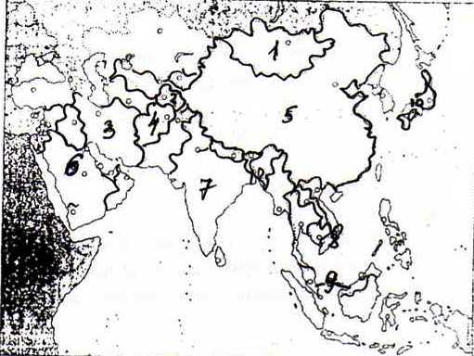

1.------------------------------- 10.-------------------------------
2.-------------------------------
3.--------------------------------
4.---------------------------------
5.--------------------------------
6.---------------------------------
7.---------------------------------
8.---------------------------------
9.-------------------------------

